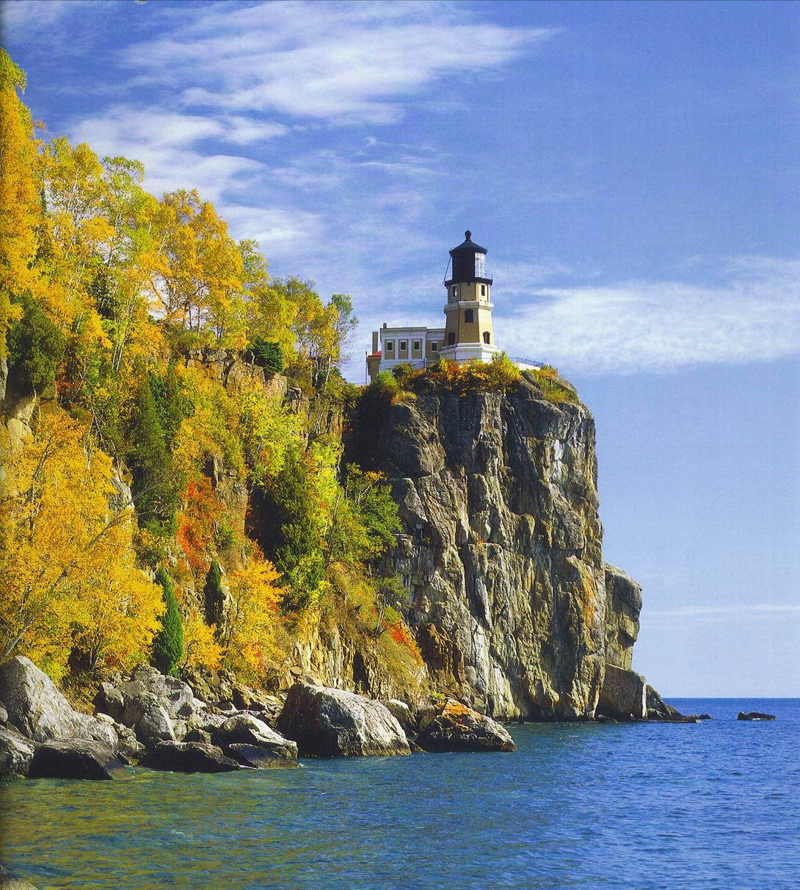


* Наследие * Heritage * Фонотека
* Наследие * Heritage * Фонотека
Притча о Винограднике
Алексей Cавченко
А 125 С
А 125 С
- Я в поле вышел утром ранним (Пение) 4:39
- Проповедь Алексея Савченко 26:13
- Мы у берега земного (Музыка) 4:03
- Прийди ко мне (Пение) 4:01
38:58
Фонотека «Наследие»
ХРИСТИАНСКИЙ РАССКАЗ
Маяк на
скале
MP3
Фонотека «Наследие»
ХРИСТИАНСКИЙ РАССКАЗ

В122 СМ
03:09:00
Фонотека «Наследие»
от миссии «Голос Мира»
от миссии «Голос Мира»
1. Часть 1 01:04:43
2. Часть 2 01:03:50
3. Часть 3 01:01:53

Рассказ про две семьи которые жили на острове и следили за маяком. Они не были верующие. Как-то раз их навестили двое человек один из которых задал задал им вопрос «А вы на скале?». После некоторого времени размышления над сказанным им, они одратились к Богу.

